АДМИНИСТРАЦИЯ
ГОРОДСКОГО ПОСЕЛЕНИЯ ОКТЯБРЬСКОЕ
Октябрьского района
Ханты-Мансийского автономного округа-Югры

ПОСТАНОВЛЕНИЕ

«06» сентября 20 13г. № 320

п.г.т. Октябрьское

Об определении границ прилегающих
территорий к некоторым организациям
и объектам территорий, на которых не
допускается розничная продажа
алкогольной продукции на территории
городского поселения Октябрьское

В соответствии с Федеральным законом от 22.11.1995 г. № 171-ФЗ «О государственном регулировании производства и оборота этилового спирта, алкогольной и спиртосодержащей продукции и об ограничении потребления (распития) алкогольной продукции», Постановлением Правительства РФ от 27.12.2012 г. № 1425 «Об определении органами государственной власти субъектов Российской Федерации мест массового скопления граждан и мест нахождения источников повышенной опасности, в которых не допускается розничная продажа алкогольной продукции, а также определении органами местного самоуправления границ прилегающих к некоторым организациям и объектам территорий, на которых не допускается розничная продажа алкогольной продукции», Уставом городского поселения Октябрьское:

1. Утвердить перечень детских, образовательных, медицинских организаций и объектов спорта и объекты территорий, на которых не допускается розничная продажа алкогольной продукции на территории городского поселения Октябрьское, согласно приложению 1.
2. Утвердить способ расчета расстояний от организаций и (или) объектов до границ прилегающих территорий, согласно приложению 2.
3. Определить границы прилегающих территорий к некоторым организациям и объектам территорий, на которых не допускается розничная продажа алкогольной продукции на территории городского поселения Октябрьское с приложением схем границ прилегающих территории для каждой организации и (или) объекта в городском поселении Октябрьское (п.г.т. Октябрьское, п. Кормужиханка), согласно приложению 3 -15.
4. Назначить ответственным за предоставление информации об определении границ прилегающих территорий к некоторым организациям и объектам территорий, на которых не допускается розничная продажа алкогольной продукции на территории городского поселения Октябрьское отдел социальной политики администрации городского поселения Октябрьское.
5. Настоящее постановление вступает в силу с момента его официального опубликования.
6. Опубликовать настоящее постановление в газете «Октябрьские вести» и разместить на официальном сайте www.adminoktpos.ru в системе Интернет.

7. Контроль за выполнением настоящего постановления оставляю за собой.

Глава городского
поселения Октябрьское П.К. Кашапов

Приложение 1
к постановлению администрации
городского поселения Октябрьское

от «06» сентября 2013 года N 320

Перечень детских, образовательных, медицинских организаций и объектов спорта и объекты территорий, на которых не допускается розничная продажа алкогольной продукции на территории городского поселения Октябрьское

1. Детские организации:

1. Муниципальное бюджетное дошкольное образовательное учреждение «Детский сад общеразвивающего вида «Солнышко»», первый корпус, адрес: п.г.т. Октябрьское, ул. Чапаева д. 53.
2. Муниципальное бюджетное дошкольное образовательное учреждение «Детский сад общеразвивающего вида «Солнышко»», второй корпус, адрес: п.г.т. Октябрьское, ул. Ленина, д. 42.
3. Муниципальное бюджетное дошкольное образовательное учреждение «Детский сад общеразвивающего вида «Солнышко»», третий корпус, адрес: п.г.т. Октябрьское, ул. Дзержинского, д. 20.
4. Муниципальное казенное дошкольное образовательное учреждение «Детский сад общеразвивающего вида «Чебурашка»», адрес: п. Кормужиханка, ул. ул. Школьная, д. 20.
5. Муниципальное бюджетное образовательное учреждение « Детская музыкальная школа», адрес: п.г.т. Октябрьское, ул. Ленина, д. 66
6. Муниципальное бюджетное образовательное учреждение « Центр внешкольной работы «Смена»», адрес: п.г.т. Октябрьское, ул. Калинина, д. 39 а

2. Образовательные организации:
1. Муниципальное казенное общеобразовательное учреждение «Октябрьская средняя общеобразовательная школа», адрес: п.г.т. Октябрьское, ул. Бичинева, д. 11.
2. Муниципальное казенное общеобразовательное учреждение «Кормужиханская средняя общеобразовательная школа», адрес: п. Кормужиханка, ул. Гагарина, д.6.

3. Медицинские организации:
1. Муниципальное бюджетное учреждение здравоохранения «Октябрьская Центральная районная больница», адрес: п.г.т. Октябрьское, ул. Медицинская, д. 3.
2. Муниципальное бюджетное учреждение здравоохранения «Октябрьская Центральная районная больница», фельдшерско-акушерский пункт п. Кормужиханка, адрес: п. Кормужиханка, ул. Новая, д.6.

4. Объекты спорта:

1. Муниципальное казенное учреждение физкультурно-оздоровительный комплекс «Юбилейный», адрес: п.г.т. Октябрьское, ул. Советская,27.
2. Футбольное поле, место расположения: по правой стороне пер.Школьный, п.г.т. Октябрьское.
3. Лыжная база и лыжная трасса, адрес: п.г.т. Октябрьское, ул. Шмигельского в районе дома 42.

Приложение 2
к постановлению администрации
городского поселения Октябрьское

от «06» сентября 2013 года N 320

Способ расчета расстояний
от организаций и (или) объектов до границ прилегающих территорий

1.Настоящий способ расчета определяет способ и порядок расчета расстояний от организаций и (или) объектов до границ прилегающих территорий.
2. Основные понятия, используемые в настоящем способе расчета.
2.1. Прилегающая территория – земельный участок, который непосредственно прилегает к зданиям, строениям, сооружениям и границы которого определяются настоящим постановлением администрации городского поселения Октябрьское.
Прилегающая территория включает в себя обособленную территорию (при наличии таковой) и дополнительную территорию.
2.2. Обособленная территория - территория, границы которой обозначены ограждением (объектами искусственного происхождения), прилегающая к зданию (строению, сооружению), в котором расположены организации и (или) объекты.
2.3. Дополнительная территория – территория, определяемая с учетом конкретных особенностей местности и застройки, примыкающую к границам обособленной территории либо непосредственно к зданию (строению, сооружению), в котором расположены организации и (или) объекты.
Дополнительная территория определяется:
а) при наличии обособленной территории - от входа для посетителей на обособленную территорию до входа для посетителей в стационарный торговый объект;
б) при отсутствии обособленной территории - от входа для посетителей в здание (строение, сооружение), в котором расположены организации и (или) объекты до входа для посетителей в стационарный торговый объект.
3. Определить дополнительную территорию в размере 6 (шести) метров.
4. Определить следующий способ расчета прилегающей территории:
4.1. Прилегающая территория = размер обособленной территории (при наличии таковой) + дополнительная территория, определенная настоящим постановлением администрации городского поселения Октябрьское.
4.2. Прилегающая территория = дополнительная территория (при отсутствии обособленной территории).

Приложение 3
к постановлению администрации
городского поселения Октябрьское

от «06» сентября 2013 года N 320

Границы прилегающих территорий к некоторым организациям и объектам территорий, на которых не допускается розничная продажа алкогольной продукции на территории городского поселения Октябрьское с приложением схем границ прилегающих территории для каждой организации и (или) объекта в городском поселении Октябрьское

1. Детские организации:

1. Муниципальное бюджетное дошкольное образовательное учреждение «Детский сад общеразвивающего вида «Солнышко»», первый корпус, адрес: п.г.т. Октябрьское, ул. Чапаева д. 53.
Прилегающая территория = обособленная территория плюс дополнительная территория, определенная настоящим постановлением администрации городского поселения Октябрьское (6 метров).
2. Муниципальное бюджетное дошкольное образовательное учреждение «Детский сад общеразвивающего вида «Солнышко»», второй корпус, адрес: п.г.т. Октябрьское, ул. Ленина, д. 42.
Прилегающая территория = обособленная территория плюс дополнительная территория, определенная настоящим постановлением администрации городского поселения Октябрьское (6 метров).
3. Муниципальное бюджетное дошкольное образовательное учреждение «Детский сад общеразвивающего вида «Солнышко»», третий корпус, адрес: п.г.т. Октябрьское, ул. Дзержинского, д. 20.
Прилегающая территория = обособленная территория плюс дополнительная территория, определенная настоящим постановлением администрации городского поселения Октябрьское (6 метров).
4. Муниципальное казенное дошкольное образовательное учреждение «Детский сад общеразвивающего вида «Чебурашка»», адрес: п. Кормужиханка, ул. ул. Школьная, д. 20.
Прилегающая территория = обособленная территория плюс дополнительная территория, настоящим постановлением администрации городского поселения Октябрьское (6 метров).
5. Муниципальное бюджетное образовательное учреждение « Детская музыкальная школа», адрес: п.г.т. Октябрьское, ул. Ленина, д. 66
Прилегающая территория = обособленная территория плюс дополнительная территория, определенная настоящим постановлением администрации городского поселения Октябрьское (6 метров).
6. Муниципальное бюджетное образовательное учреждение « Центр внешкольной работы «Смена»», адрес: п.г.т. Октябрьское, ул. Калинина, д. 39 а
Прилегающая территория = обособленная территория плюс дополнительная территория, определенная настоящим постановлением администрации городского поселения Октябрьское (6 метров).

Образовательные организации

1. Муниципальное казенное общеобразовательное учреждение «Октябрьская средняя общеобразовательная школа», адрес: п.г.т. Октябрьское, ул. Бичинева, д. 11.
Прилегающая территория = обособленная территория плюс дополнительная территория, определенная настоящим постановлением администрации городского поселения Октябрьское (6 метров).
2. Муниципальное казенное общеобразовательное учреждение «Кормужиханская средняя общеобразовательная школа», адрес: п. Кормужиханка, ул. Гагарина, д.6.
Прилегающая территория = обособленная территория плюс дополнительная территория, определенная настоящим постановлением администрации городского поселения Октябрьское (6 метров).

3. Медицинские организации:
1. Муниципальное бюджетное учреждение здравоохранения «Октябрьская Центральная районная больница», адрес: п.г.т. Октябрьское, ул. Медицинская, д. 3.
Прилегающая территория = обособленная территория плюс дополнительная территория, определенная настоящим постановлением администрации городского поселения Октябрьское (6 метров).
2. Муниципальное бюджетное учреждение здравоохранения «Октябрьская Центральная районная больница», фельдшерско-акушерский пункт п. Кормужиханка, адрес: п. Кормужиханка, ул. Новая, д.6.
Прилегающая территория = обособленная территория плюс дополнительная территория, определенная настоящим постановлением администрации городского поселения Октябрьское (6 метров).

4. Объекты спорта:

1. Муниципальное казенное учреждение физкультурно-оздоровительный комплекс «Юбилейный», адрес: п.г.т. Октябрьское, ул. Советская,27.
Прилегающая территория = обособленная территория плюс дополнительная территория, определенная настоящим постановлением администрации городского поселения Октябрьское (6 метров).
2. Футбольное поле, место расположения: по правой стороне пер.Школьный, п.г.т. Октябрьское.
Прилегающая территория = обособленная территория плюс дополнительная территория, определенная настоящим постановлением администрации городского поселения Октябрьское (6 метров).
3. Лыжная база и лыжная трасса, адрес: п.г.т. Октябрьское, ул. Шмигельского в районе дома 42.
Прилегающая территория = обособленная территория плюс дополнительная территория, определенная настоящим постановлением администрации городского поселения Октябрьское (6 метров).

Приложение 4
к постановлению администрации
городского поселения Октябрьское

от «06» сентября 2013 года N 320

СХЕМА
территории и прилегающей территории «Детский сад общеразвивающего вида «Солнышко», корпус 1

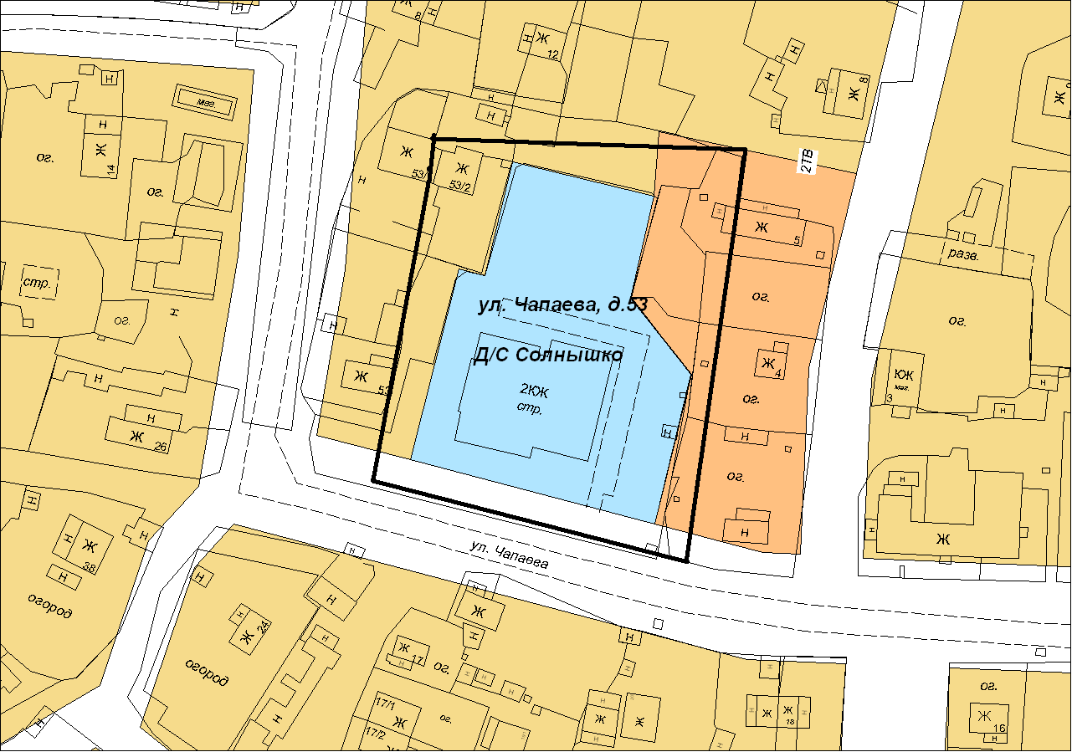

Приложение 5
к постановлению администрации
городского поселения Октябрьское

от «06» сентября 2013 года N 320

СХЕМА
территории и прилегающей территории «Детский сад общеразвивающего вида «Солнышко», корпус 2

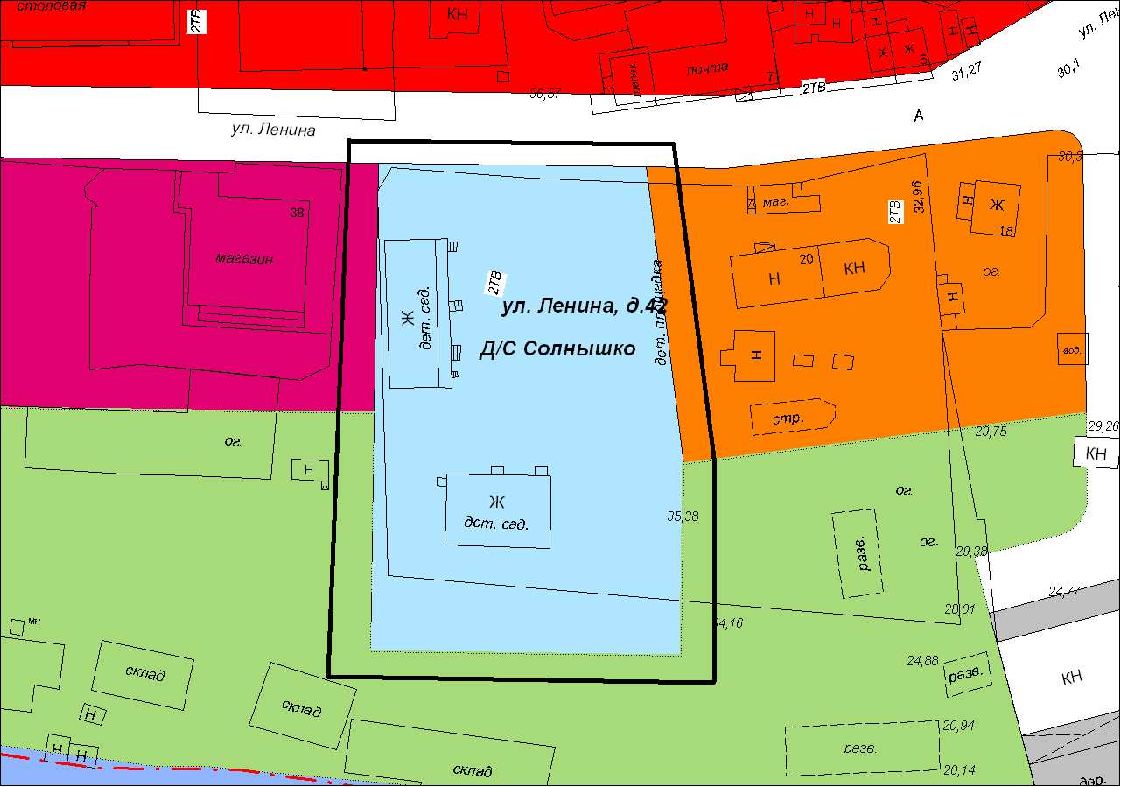

Приложение 6
к постановлению администрации
городского поселения Октябрьское

от «06» сентября 2013 года N 320

СХЕМА
территории и прилегающей территории «Детский сад общеразвивающего вида «Солнышко» корпус 3

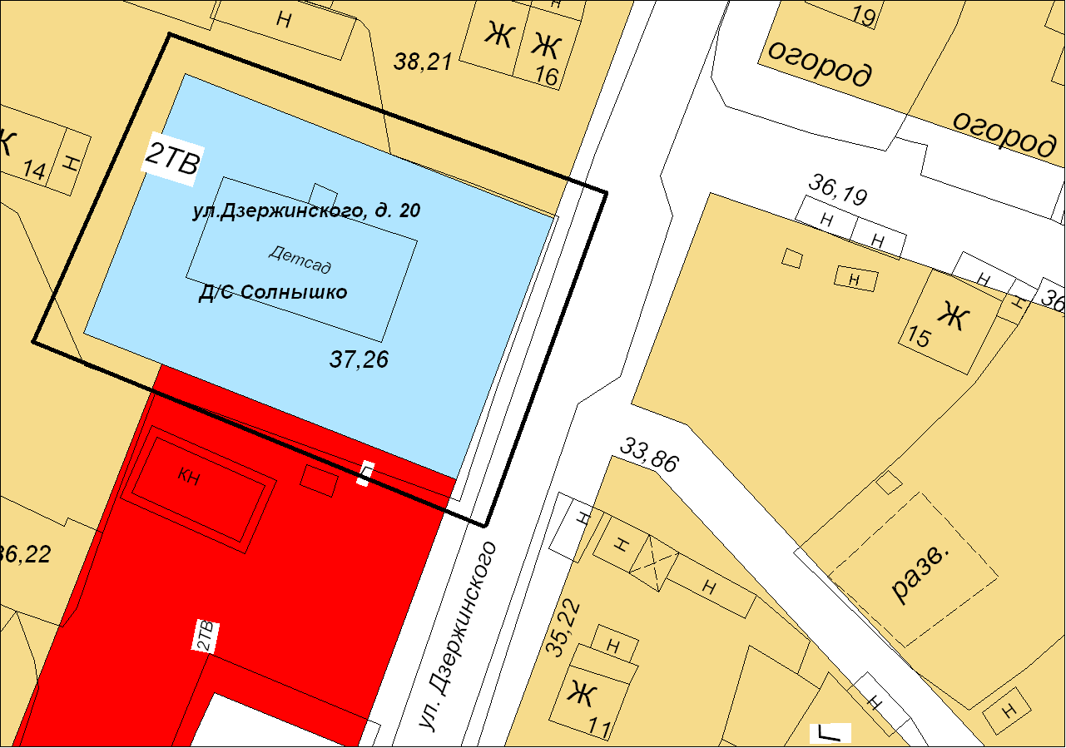

Приложение 7
к постановлению администрации
городского поселения Октябрьское

от «06» сентября 2013 года N 320

СХЕМА
территории и прилегающей территории «Детский сад общеразвивающего вида «Чебурашка»

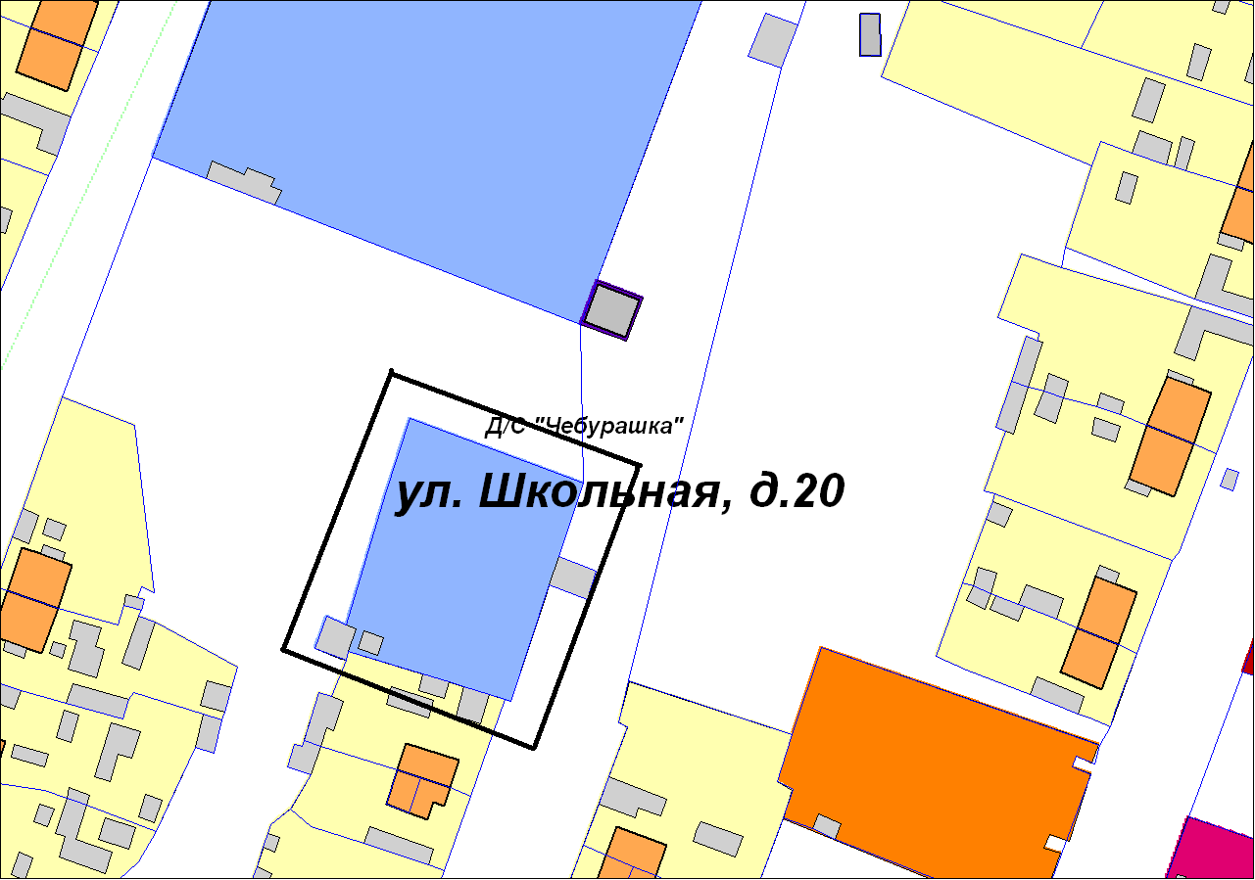

Приложение 8
к постановлению администрации
городского поселения Октябрьское

от «06» сентября 2013 года N 320

СХЕМА
территории и прилегающей территории «Детская музыкальная школа»

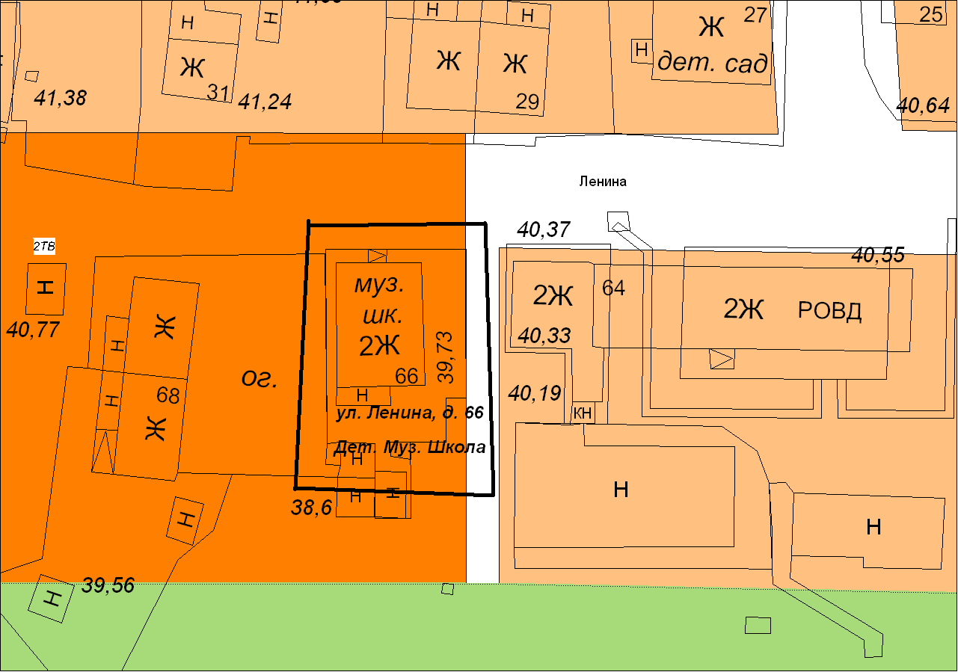

Приложение 9
к постановлению администрации
городского поселения Октябрьское

от «06» сентября 2013 года N 320

СХЕМА
территории и прилегающей территории « Центр внешкольной работы «Смена»

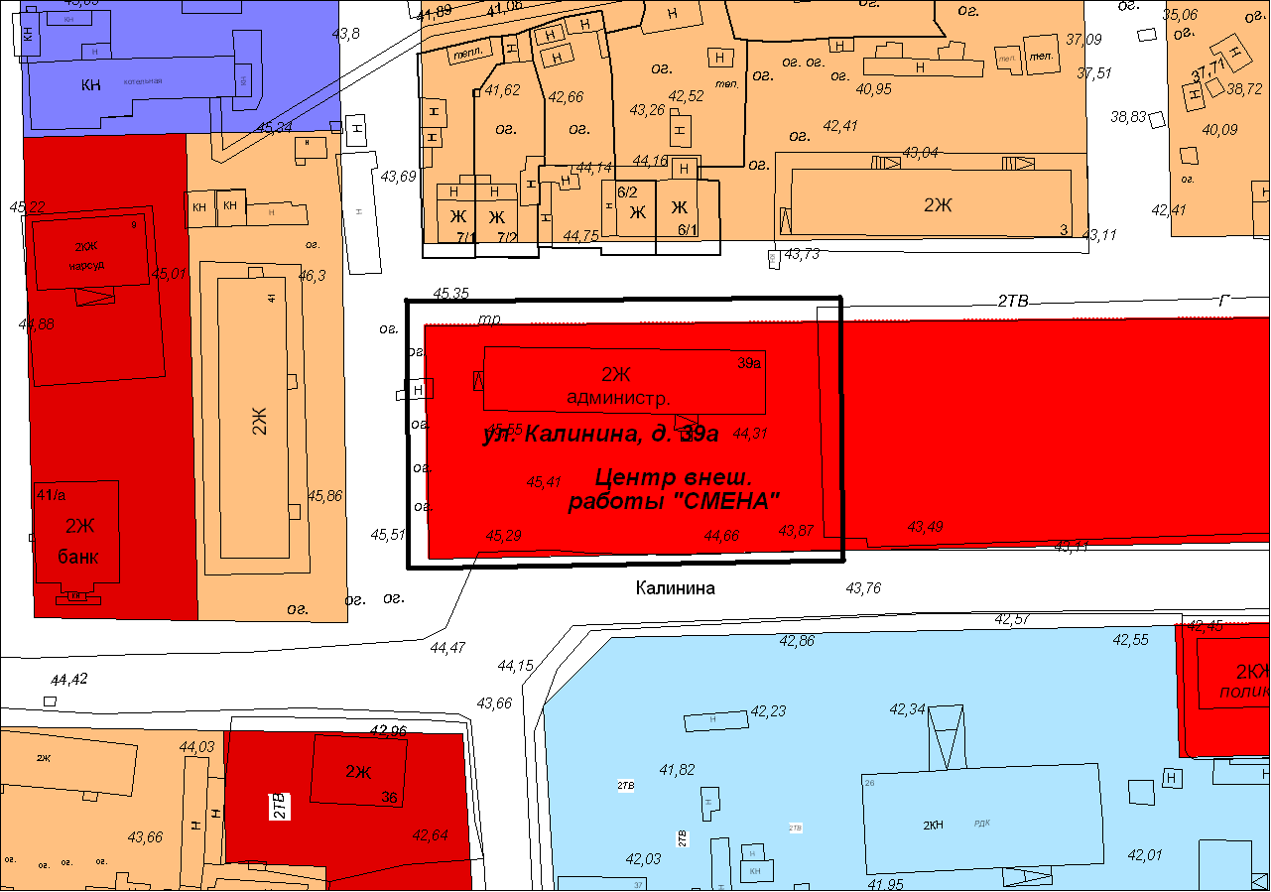

Приложение 10
к постановлению администрации
городского поселения Октябрьское

от «06» сентября 2013 года N 320

СХЕМА
территории и прилегающей территории « Октябрьская средняя школа»

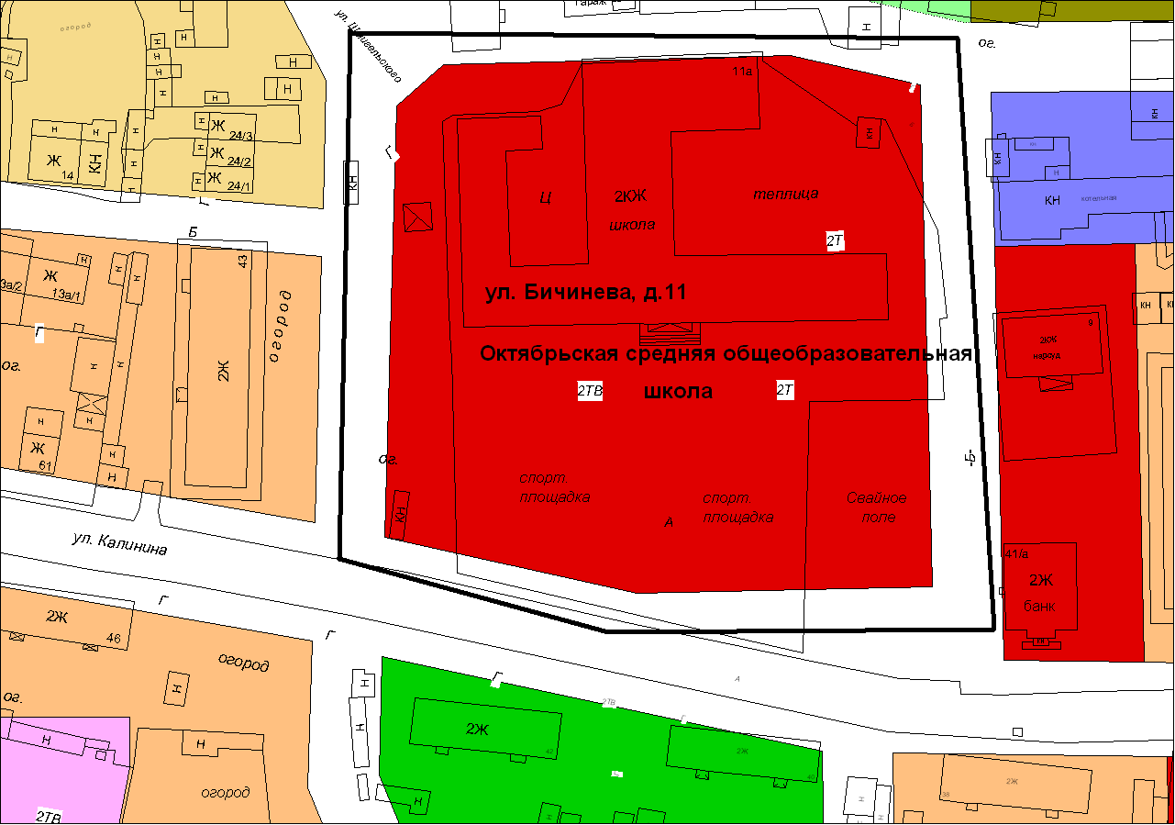

Приложение 11
к постановлению администрации
городского поселения Октябрьское

от «06» сентября 2013 года N 320

СХЕМА
территории и прилегающей территории
« Кормужиханская средняя общеобразовательная школа»

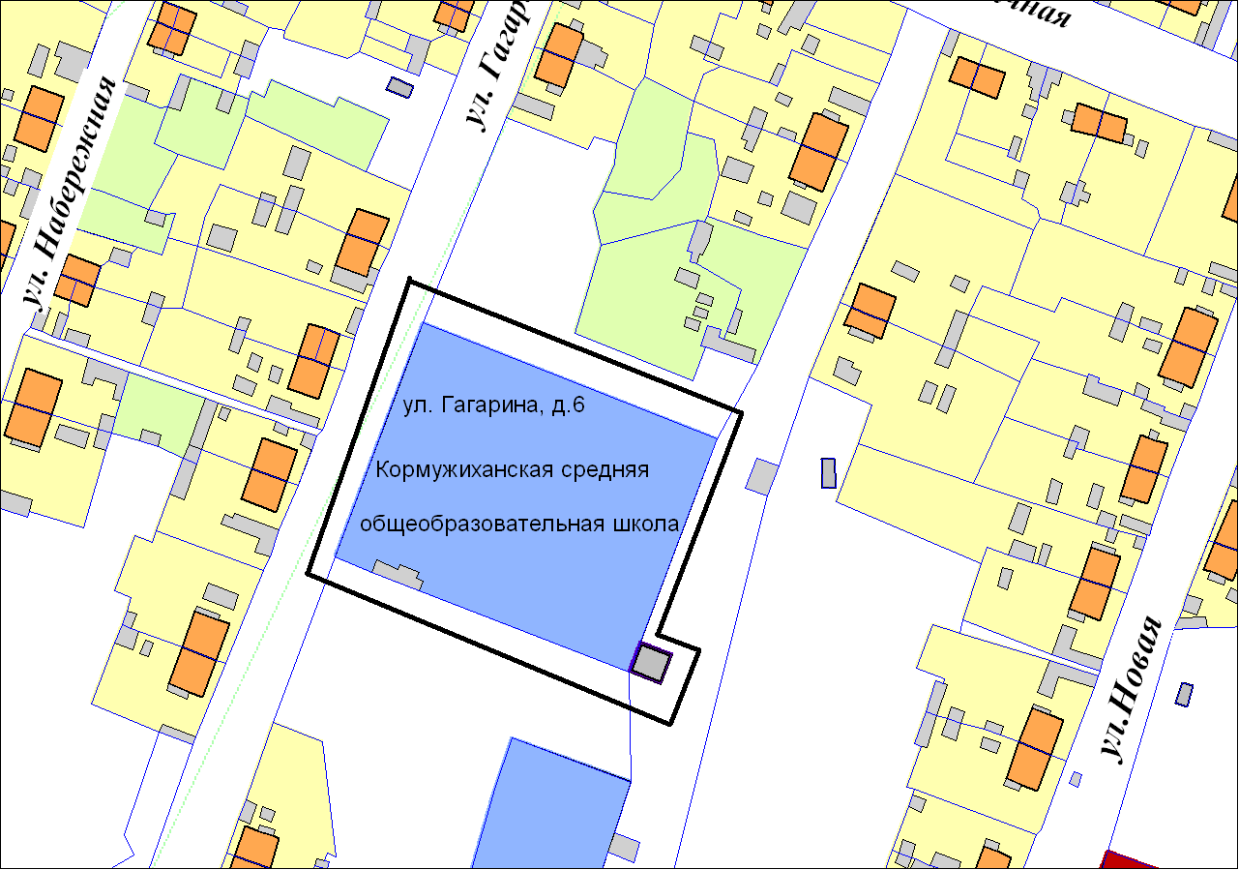

Приложение 12
к постановлению администрации
городского поселения Октябрьское

от «06» сентября 2013 года N 320

СХЕМА
территории и прилегающей территории
«Октябрьская центральная районная больница»

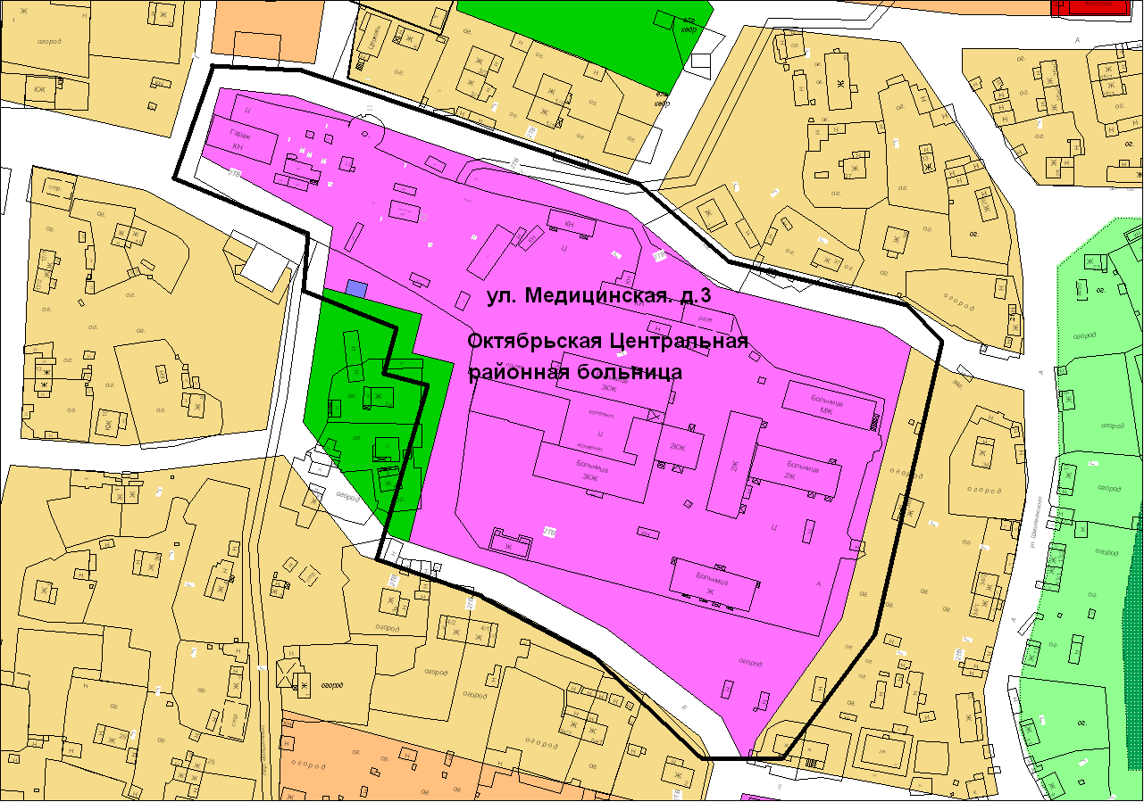

Приложение 13
к постановлению администрации
городского поселения Октябрьское

от «06» сентября 2013 года N 320

СХЕМА
территории и прилегающей территории «Октябрьская центральная районная больница» фельдшерско-акушерский пункт п. Кормужиханка

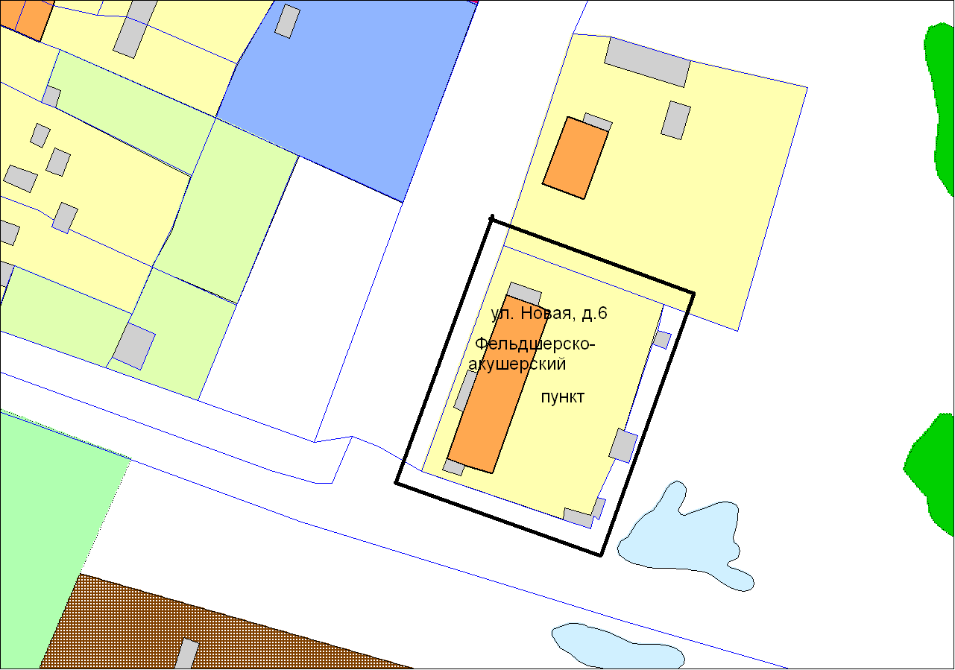

Приложение 13
к постановлению администрации
городского поселения Октябрьское

от «06» сентября 2013 года N 320

СХЕМА
территории и прилегающей территории
«Физкультурно-оздоровительный комплекс «Юбилеынй»»

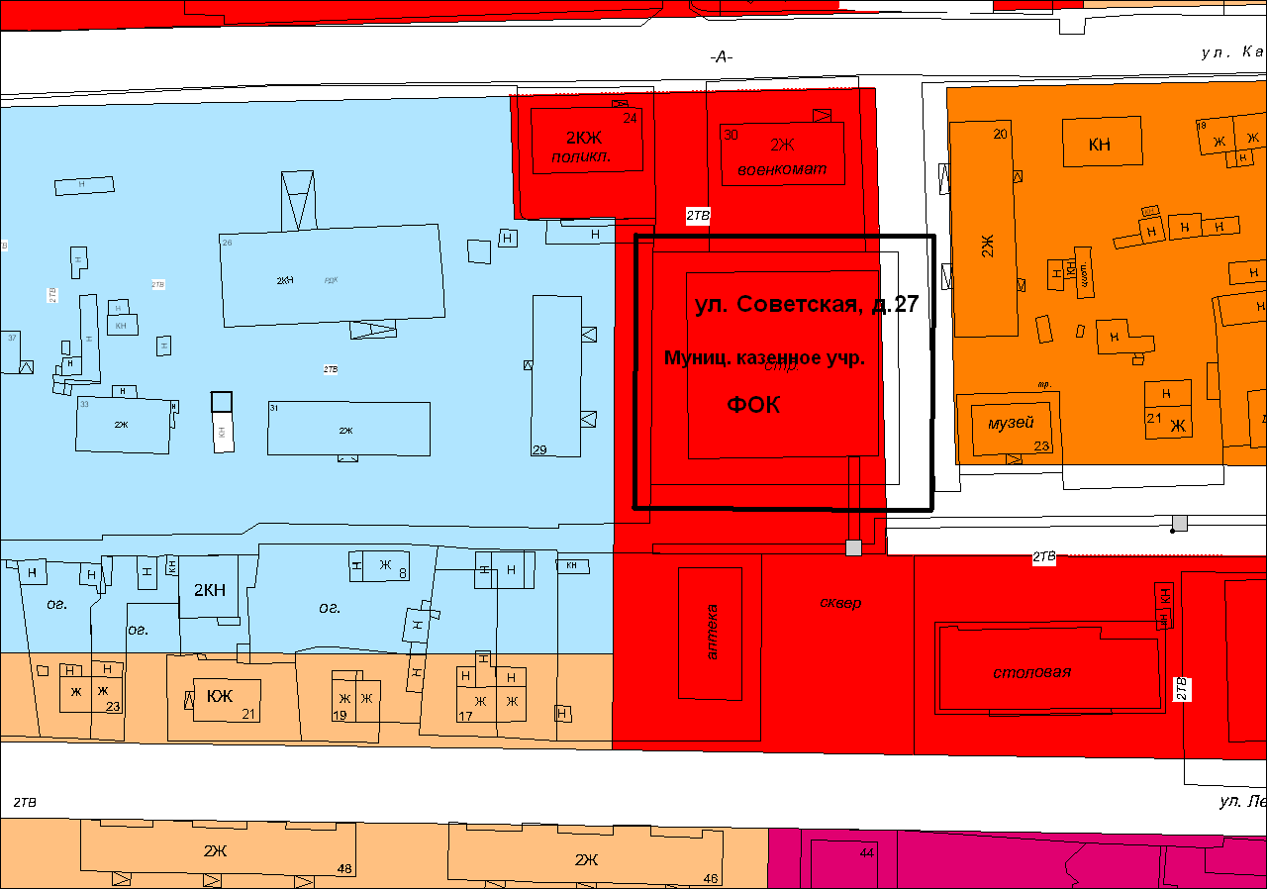

Приложение 14
к постановлению администрации
городского поселения Октябрьское

от «06» сентября 2013 года N 320

СХЕМА
территории и прилегающей территории «Футбольное поле»

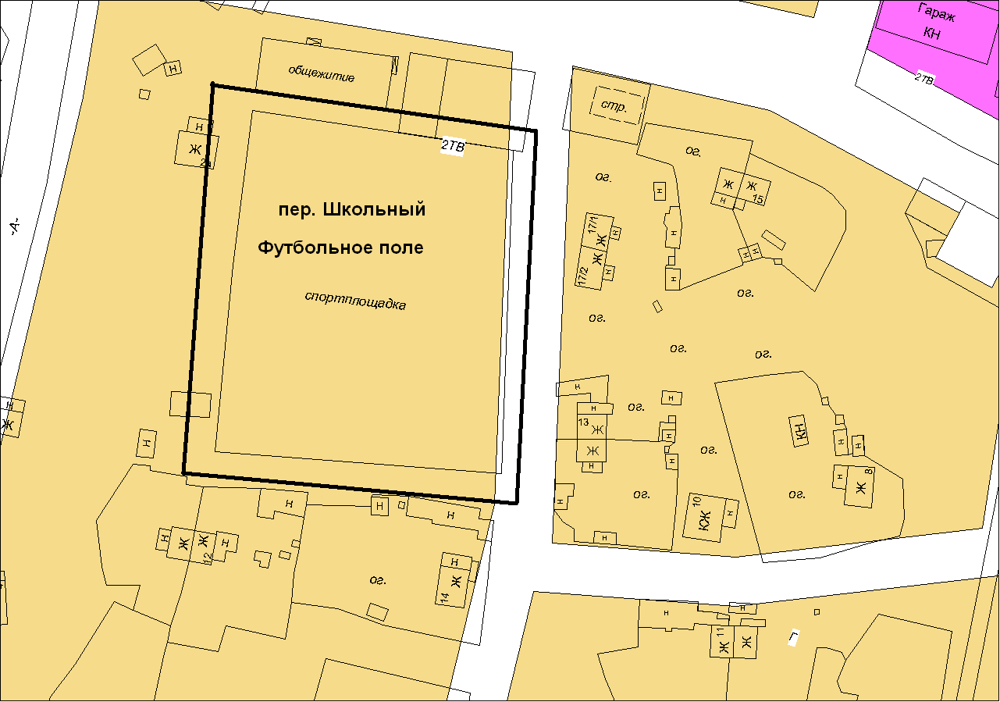

Приложение 15
к постановлению администрации
городского поселения Октябрьское

от «06» сентября 2013 года N 320

СХЕМА
территории и прилегающей территории «Лыжная база и лыжная трасса»

